Espagnol A1
Test fin de semestre

NOM et prénom :

Numéro d'étudiant :

Mi experiencia Erasmus

Compréhension orale /20
Vidéo 1

http://www.youtube.com/watch?v=GgIL0mxXKnU
1:15

A. Ecoute l’information et entoure la bonne réponse /7
Une seule réponse est possible

1987 | Europa diversa | Erasmos de Rotenbal | Positivismo | Diversidad cultural | Legión de honor | 2014
1997 | Europa unida | Erasmo de Rotterdam | Dogmatimo | Multicultural | Príncipe de Asturias | 2004

http://www.youtube.com/watch?v=NDk5VwiIdaA

- Complète le tableau suivant avec les informations de la vidéo. /3
¿Cómo se llaman los estudiantes de intercambio?
¿Qué carrera estudian?
¿Qué deportes practican?

Vidéo 2

- Choisis l’option ou les option correcte. /10
1. El chico viene de …  a. Lille  b. Lyon  c. Lens  d. Paris | 2.El chico Llega a la oficina de relaciones internacionales para…  a. Sacarse el carné  b. conseguir alojamiento  c. arreglar el papeleo  d. inscribirse | 3.Al chico le gusta mucho…  a. El sol  b. el ambiente  c la gente  d. el transporte
4.La universidad de Granada recibirá a más de ________ estudiantes  a. dos mil  b. tres mil  c. cuatro mil  d. seis mil | 5.La oficina de relaciones internacionales participa en ___________ proyectos de movilidad.  a. siete  b. ocho  c. tres  d. cuatro | 6.La chica es de  a. Argentina  b. Colombia  c. México  d. Venezuela
7. A la hora de escoger las asignaturas la chica ha tenido:  a. ningún problema  b. algunos conflictos  c. un inconveniente  d. ningún conflicto | 8.La facultad les ha…  a. sorprendido  b. fascinado  c. encantado  d. asombrado | 9. Al chico no podrá jugar al…  a. fútbol  b. rugby  c. tenis polo  d. handball
10.A el chico y la chica les gustan
a. los amigos
b. sus compañeros
c. las tapas
d. la biblioteca

Respuestas
(una sola respuesta válida es posible)
1 | 2 | 3 | 4 | 5 | 6 | 7 | 8 | 9 | 10

2. Compréhension écrite /20

Lise le texte, complétez les tableaux et répondez aux questions vrai/faux.

25 Historias Erasmus 14 de marzo de 2012
Testimoniio de Pilar Sáenz,
con ocasión de la publicación de los 25 años de Erasmus.
En el curso 2003-2004 realizó una estancia de 9 meses en Viena
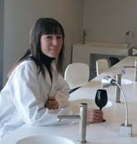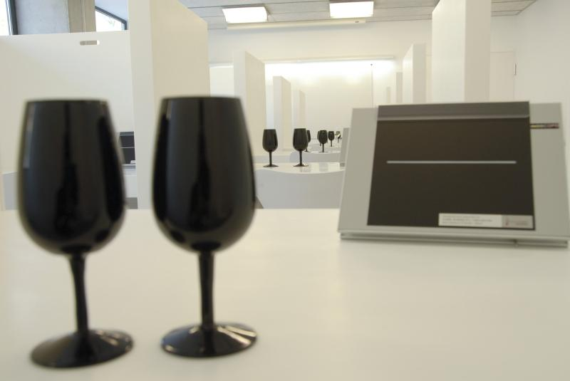

María Pilar Sáenz Navajas es licenciada y doctora en Química por la Universidad de La Rioja, Pilar está seleccionada para la publicación que el Organismo Autónomo Programas Educativos Europeos (OAPEE) que prepara con motivo del 25 aniversario del programa Erasmus de movilidad internacional estudiantil y que será en el mes de mayo.
M.ª Pilar Sáenz Navajas (Logroño, 1981, española, 31 años, soltera, un hijo: Damián 5 años) estudiante Erasmus en el curso 2003-2004 becada en la Universidad Tecnológica de Viena, donde cursa la última asignatura de su carrera: Prácticas de Química-Física.
Durante su estancia de nueve meses integra en el grupo de investigación del profesor B. Lendl, del Laboratorio de Química Analítica, quién es uno de los pioneros en el « análisis quimiométrico de procesos químicos » . El trabajo que ella escribe se publica en una en la revista muy conocida química analítica: Analytical chemistry.
« A nivel profesional -asegura la doctora Sáenz Navajas-, el programa Erasmus permite los jóvenes estudiantes introducirse en la investigación e integrarse dentro de un grupo de investigación importante ». Un proyecto de tesis despierta mi interés por la investigación de manera que, después de mi regreso a España yo comienzo a escribir la tesis doctoral en química analítica del vino en la Universidad de La Rioja, dirigida por la profesora : Purificación Fernández Zurbano. Además de la formación académica, el período de intercambio en Erasmus me permite perfeccionar el alemán, lengua que en el mundo de la química juega un papel importante".
« Si a nivel profesional supone una experiencia muy importante, a nivel personal lo es más me integro en la cultura austríaca, de manera que tengo que enfrentarme a diferentes problemas lo que me permite madurar y crecer de manera importante a nivel personal. Por otra parte, estar en otro país posibilita a buscar el apoyo y la ayuda en nuevos amigos y crear grandes vínculos que, en la actualidad están en diferentes partes del mundo, la mayoría con puestos profesionales en empresas :Bosch, Bayern, o entidades públicas: la Comisión Europea en Bruselas, Universidad de Bélgica ».
M.ª Pilar Sáenz Navajas es licenciada y doctora en Química por la Universidad de La Rioja. Su tesis, defendida el 25 de enero de 2011, se titula Interacciones olfato-gustativas y parámetros químicos responsables de la calidad gustativa de los vinos españoles. Actualmente realiza una estancia postdoctoral de dos años en Dijon (Francia) con un contrato financiado por el Ministerio de Educación y el Instituto de Estudios Riojanos, dirigido por la profesora doctora Dominique Valentin (Directora del equipo de investigación: Culture, expertise et perception).
comunicacion@adm.unirioja.es

A. Place les mots dans la bonne colonne. /10

- Soltera, española, 31 años
- Universidad de la Rioja
- Programas educativos europeos (OAPEE)
- licenciada
- perfeccionar una lengua
- asignatura
- intercambio
- madurar y crecer
- doctora
- beca

Presentación | Estancia en extranjero | Estudios

B. Réponds V (verdadero), F (falso) o ¿? (no se da información) aux affirmations du texte. /10

Afirmaciones | V | F | ¿?
1. Pilar estudia un año académico 2004-2005 en un país donde se habla el francés.
2. El testimonio de Pilar forma parte de la celebración número veinticinco de Erasmus.
3. Pilar Sanchez es licenciada en lenguas y química
4. La Rioja actualmente no está en España
5. Pilar está casada y su marido vive en Dijon.
6. Las publicaciones de Pilar tienen que ver con el vino.
7. El alemán es una lengua importante en la química.
8. Cuando vives una experiencia Erasmus los profesores, los compañeros y otras personas te ayudan.
9. Estudiar un año en el extranjero no es fácil.
10. En la Universidad de Rioja se estudia química.

Production écrite /20
Ecris une lettre à un correspondant espagnol

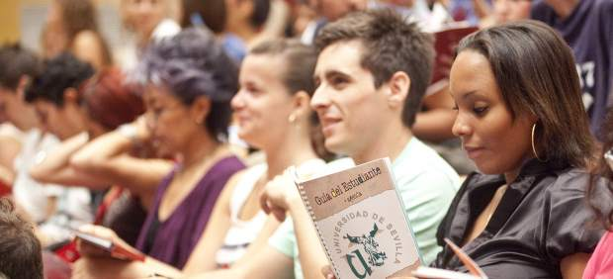

PEDRO BERNAL MARIA SOTOMAYOR
UNIVERSIDAD DE SEVILLA

Vas a recibir a uno de los dos estudiantes españoles que vienen a Francia de intercambio de Erasmus (Pedro o María).

Escribes una carta con :
- tu información personal.
- habla de tu familia, tus amigos, el lugar donde vives, la universidad donde estudias.
- descripción de tu físico y tu personalidad
- lo que te gusta y que no te gusta, las actividades que regularmente haces.
- relata como es la vida en Lyon.
- Preguntas acerca de la vida en su ciudad de origen, como es el programa Erasmus.
- Ellos alojamento en Lyon puedes ayudar.

No olvides:

- Escribir la fecha: día, mes, año
- Un saludo y una despedida
- Firmar con tu nombre.

_____________________________________________________

_________________________________ :
___________________________________________________________________________________________________________________________________________________________________________________________________________________________________________________________________________________________________________________________________________________________________________________________________________________________________________________________________________________________________________________________________________________________________________________________________________________________________________________________________________________________________________________________________________________________________________________________________________________________________________________________________________________________________________________________________________________________________________________________________________________________________________________________________________________________________________________________________________________________________________________________________________________________________________________________________________________________________________________________________________________________________________________________________________________ .

4. Expression orale /20

Interaction orale entre 2 étudiants.
Préparation des arguments et discussion.
Tu peux utiliser tout le vocabulaire et les expressions que tu a appris pendant tout au long du semestre

SITUACIÓN 1:
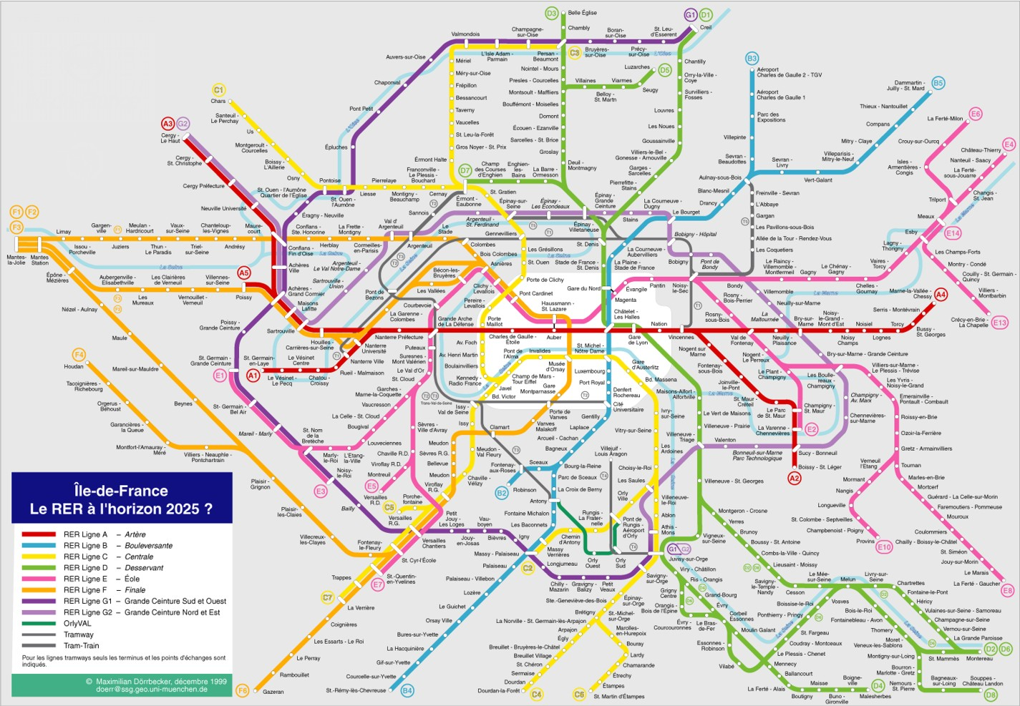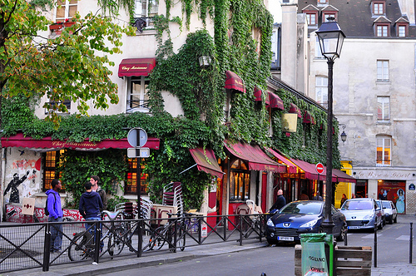
Pedro está en el metro de París.
El quiere saber si existe un buen restaurante y conocer los sitios turísticos en la ciudad. Pedro se encuentra con uno/a estudiante francés/a de la Sorbona.
El/Ella habla un poco de español,
Esta persona parisina conoce bien la capital y le habla de los sitios turísticos.
Luego se van a conversar para hablar tranquilamente de sus vidas y beber un café en un bar de la « Ciudad Luz ».

A. PAPEL 1: Pedro
B. PAPEL 2: Monique/ Jean

SITUACIÓN 2:
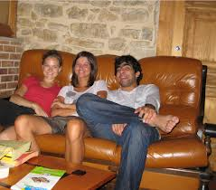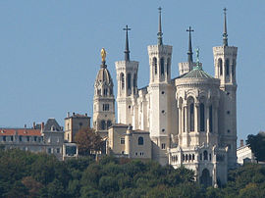
María busca un piso en Lyon.
Ella visita un hermoso apartamento en el centro de la ciudad.
María encuentra un/a futuro/a compañero de piso.
Ellos tienen en una conversación muy agradable hablan a su vida familiar, de sus amigos, de la vida estudiantil en Lyon y de las actividades que se pueden hacer en esta ciudad.

A. PAPEL 1: María
B. PAPEL 2: Laure / Nicolas

matières
aucun
quelques
estancia: tiempo que permanece alguien en un lugar.
becado : con una ayuda de económica para los estudios
Analyse analyse chimiométrique de procédés chimiques
despertar : Inicio del desarrollo de una actividad. Motivar
después : adv. t. Denota posterioridad de tiempo.
además : a más de esto o aquello.
jugar un papel : ser importante.
madurar: adquirir pleno desarrollo físico e intelectual. Crecer en edad y sensatez.
crecer: Aumentar de tamaño, de talla, de cantidad o de importancia, desarrollarse.
buscar :conseguir algo para obtener un beneficio
apoyo: protección, auxilio o favor.
ayuda: cooperación
defender una tesis : Sustentar, presentar un proyecto de grado.
olfativo: relativo al sentido del olfato, el órgano más importante es la nariz.

